Resolución del Pleno del Instituto de Transparencia, Acceso a la Información Pública y Protección de Datos Personales del Estado de México y Municipios, con domicilio en Metepec, Estado de México, de fecha cuatro de febrero del dos mil veintidós.
Visto el expediente relativo al recurso de revisión 05789/INFOEM/IP/RR/2021, interpuesto por XXXXX XXXXX XXXXX XXXX, en lo sucesivo el RECURRENTE en contra de la respuesta a su solicitud de información con número de folio 00320/SEGEGOB/IP/2021, por parte de la SECRETARÍA GENERAL DE GOBIERNO, en lo sucesivo el SUJETO OBLIGADO; se procede a dictar la presente resolución, con base en los siguientes:
- A N T E C E D E N T E S:
1. Solicitud de acceso a la información. Con fecha veintiséis de octubre de dos mil veintiuno, la parte recurrente formuló solicitud de acceso a información pública al SUJETO OBLIGADO a través del Sistema de Acceso a la Información Mexiquense, en adelante SAIMEX, requiriéndole lo siguiente:
“SOLICITO CONOCER POR UNIDAD ADMINISTRATIVA DE LA SECRETARÍA GENERAL DE GOBIERNO EL NÚMERO DE SERVIDORES PÚBLICOS SUSCEPTIBLES A PAGO DE ESTÍMULO POR PUNTUALIDAD Y ASISTENCIA PERFECTA A PARTIR DE ENERO DE 2021.”(Sic)
Modalidad elegida para la entrega de la información: a través del SAIMEX.
2. Respuesta. Con fecha dieciocho de noviembre de dos mil veintiuno el SUJETO OBLIGADO envió su respuesta a la solicitud de acceso a la información a través del SAIMEX, la cual versa como sigue:
“En respuesta a la solicitud recibida, nos permitimos hacer de su conocimiento que con fundamento en el artículo 53, Fracciones: II, V y VI de la Ley de Transparencia y Acceso a la Información Pública del Estado de México y Municipios, le contestamos que:
SE ANEXA RESPUESTA EN UN ARCHIVO. EN CASO DE TENER ALGÚN PROBLEMA CON LA RECEPCIÓN DE ESTE ARCHIVO, FAVOR DE COMUNICARSE AL TELÉFONO 722 2138893, EXT. 111, 119 Y 132.
ATENTAMENTE
DRA. EN D. ROSARIO ARZATE AGUILAR” (Sic)

Adjuntando a su respuesta el archivo electrónico denominado “Rpta. 00320-2021.pdf”, el cual será analizado en el apartado de estudio correspondiente.
3. Interposición del recurso de revisión. Inconforme el solicitante con la respuesta del SUJETO OBLIGADO interpuso recurso de revisión a través del SAIMEX en fecha veintidós de noviembre del dos mil veintiuno, a través del cual expresó lo siguiente:
a) Acto impugnado.
“SOLICITO CONOCER POR UNIDAD ADMINISTRATIVA DE LA SECRETARÍA GENERAL DE GOBIERNO EL NÚMERO DE SERVIDORES PÚBLICOS SUSCEPTIBLES A PAGO DE ESTÍMULO POR PUNTUALIDAD Y ASISTENCIA PERFECTA A PARTIR DE ENERO DE 2021.” (Sic)
b) Motivos de inconformidad.
“La información recibida está incompleta por lo que solicito amablemente se integre debidamente la hoja -1- del oficio número 20500006010000S/611/2021 emitido por la Ing. Guillermina García Sánchez, Directora de Administración de Personal y Modernización Administrativa.” (Sic)
4. Turno. De conformidad con el artículo 185, fracción I de la Ley de Transparencia y Acceso a la Información Pública del Estado de México y Municipios, el recurso de revisión número 05789/INFOEM/IP/RR/2021, se turnó por el sistema electrónico del Instituto de Transparencia, Acceso a la Información Pública y Protección de Datos Personales del Estado de México y Municipios, a la Comisionada Guadalupe Ramírez Peña, para su análisis, estudio, elaboración del proyecto y presentación ante el Pleno de este Instituto.

5. Admisión del recurso de revisión: En fecha veinticinco de noviembre del dos mil veintiuno, la Comisionada ponente, admitió a trámite el recurso de revisión que ahora se resuelve, dando un plazo máximo de siete días hábiles para que las partes manifestaran lo que a su derecho resultara conveniente, ofrecieran pruebas, formularan alegatos y el Sujeto Obligado presentara su informe justificado.

6. Manifestaciones: De las constancias que integran el expediente en que se actúa se advierte que la parte recurrente fue omisa en presentar alegatos o manifestación alguna.

Por su parte el Sujeto Obligado en fecha treinta de noviembre del año dos mil veintiuno, remitió el archivo electrónico siguiente: “
Informe de Justificación 00320-2021.pdf”, archivo electrónico que en fecha siete de diciembre del dos mil veintiuno, se puso a la vista del recurrente, en términos de la fracción III del artículo 185 de la Ley de Transparencia y Acceso a la Información Pública del Estado de México y Municipios; para que en el término de tres días manifestara lo que a su derecho convenga respecto de las aportaciones novedosas a la respuesta; sin que el recurrente hiciera manifestación alguna.
7. Cierre de instrucción. En fecha trece de diciembre del dos mil veintiuno la Comisionada ponente determinó el cierre de instrucción en términos de la fracción VI del artículo 185 de la Ley de Transparencia y Acceso a la Información Pública del Estado de México y Municipios.
8.- Ampliación del plazo. En fecha veinticinco de enero del año dos mil veintidós, con fundamento en el artículo 181, párrafo tercero de la Ley de Transparencia y Acceso a la Información Pública del Estado de México y Municipios, se acordó la ampliación del plazo para su resolución.
- C O N S I D E R A N D O:
Primero. Competencia. El Instituto de Transparencia, Acceso a la Información Pública y Protección de Datos Personales del Estado de México y Municipios, es competente para conocer y resolver el presente recurso de revisión interpuesto por la parte recurrente, conforme a lo dispuesto en los artículos 6, apartado A de la Constitución Política de los Estados Unidos Mexicanos; 5, párrafos trigésimo, trigésimo primero y trigésimo segundo, fracciones IV y V de la Constitución Política del Estado Libre y Soberano de México; 1, 2, fracción II; 13, 29, 36, fracciones I y II; 176, 178, 179, 181 párrafo tercero y 185 de la Ley Transparencia y Acceso a la Información Pública del Estado de México y Municipios; 9, fracciones I y XXIV y 11 del Reglamento Interior del Instituto de Transparencia, Acceso a la Información Pública y Protección de Datos Personales del Estado de México y Municipios.
Segundo. Oportunidad y Procedibilidad del Recurso de Revisión. De conformidad con los requisitos de Oportunidad y Procedibilidad que debe reunir el recurso de revisión interpuesto, previstos en los artículos 178 y 180 de la Ley de Transparencia y Acceso a la Información Pública del Estado de México y Municipios; en la especie se advierte que el presente medio de impugnación fue interpuesto dentro del plazo de quince días previsto en el primer artículo de referencia; toda vez que el SUJETO OBLIGADO emitió su respuesta a la solicitud planteada por la solicitante en fecha dieciocho de noviembre del año dos mil veintiuno y el RECURRENTE presentó su recurso de revisión el veintidós del mismo mes y año, esto es al segundo día hábil siguiente de aquel en que tuvo conocimiento de la respuesta; sin contabilizar los días sábado y domingo por ser días inhábiles, evidenciándose que la interposición del recurso se encuentra dentro de los márgenes temporales previstos en el citado precepto legal.
Así también, por cuanto hace a la procedibilidad del recurso de revisión una vez realizado el análisis del formato de interposición del recurso, se acreditan plenamente de todos y cada uno de los elementos formales exigidos por el artículo 180 de la Ley de Transparencia y Acceso a la Información Pública del Estado de México y Municipios, en atención a que fue presentado mediante el formato visible en EL SAIMEX.

Ahora bien, resulta procedente la interposición del recurso revisión, según lo aducido por el RECURRENTE en sus motivos de inconformidad, de acuerdo al artículo 179 fracción V de la Ley de Transparencia y Acceso a la Información Pública del Estado de México y Municipios; que a la letra dice:

“Artículo 179. El recurso de revisión es un medio de protección que la Ley otorga a los particulares, para hacer valer su derecho de acceso a la información pública, y procederá en contra de las siguientes causas:
…
V. La entrega de información incompleta;…” (Sic)

Tercero. Análisis de las causales de sobreseimiento. Del análisis del recurso de revisión materia del presente estudio, es pertinente recordar que el RECURRENTE solicitó a la Secretaría General de Gobierno, lo siguiente:
- SOLICITO CONOCER POR UNIDAD ADMINISTRATIVA DE LA SECRETARÍA GENERAL DE GOBIERNO EL NÚMERO DE SERVIDORES PÚBLICOS SUSCEPTIBLES A PAGO DE ESTÍMULO POR PUNTUALIDAD Y ASISTENCIA PERFECTA A PARTIR DE ENERO DE 2021.
Por su parte, el SUJETO OBLIGADO emitió su respuesta a través del siguiente archivo electrónico:

“Rpta. 00320-2021.pdf”, el cual contiene diversos oficios a través del cual el Titular de la Unidad de Transparencia, entregó al solicitante de la información, los oficios emitidos por diversas áreas administrativas del SUJETO OBLIGADO, como se advierte en la siguiente imagen de la respuesta otorgada al particular:

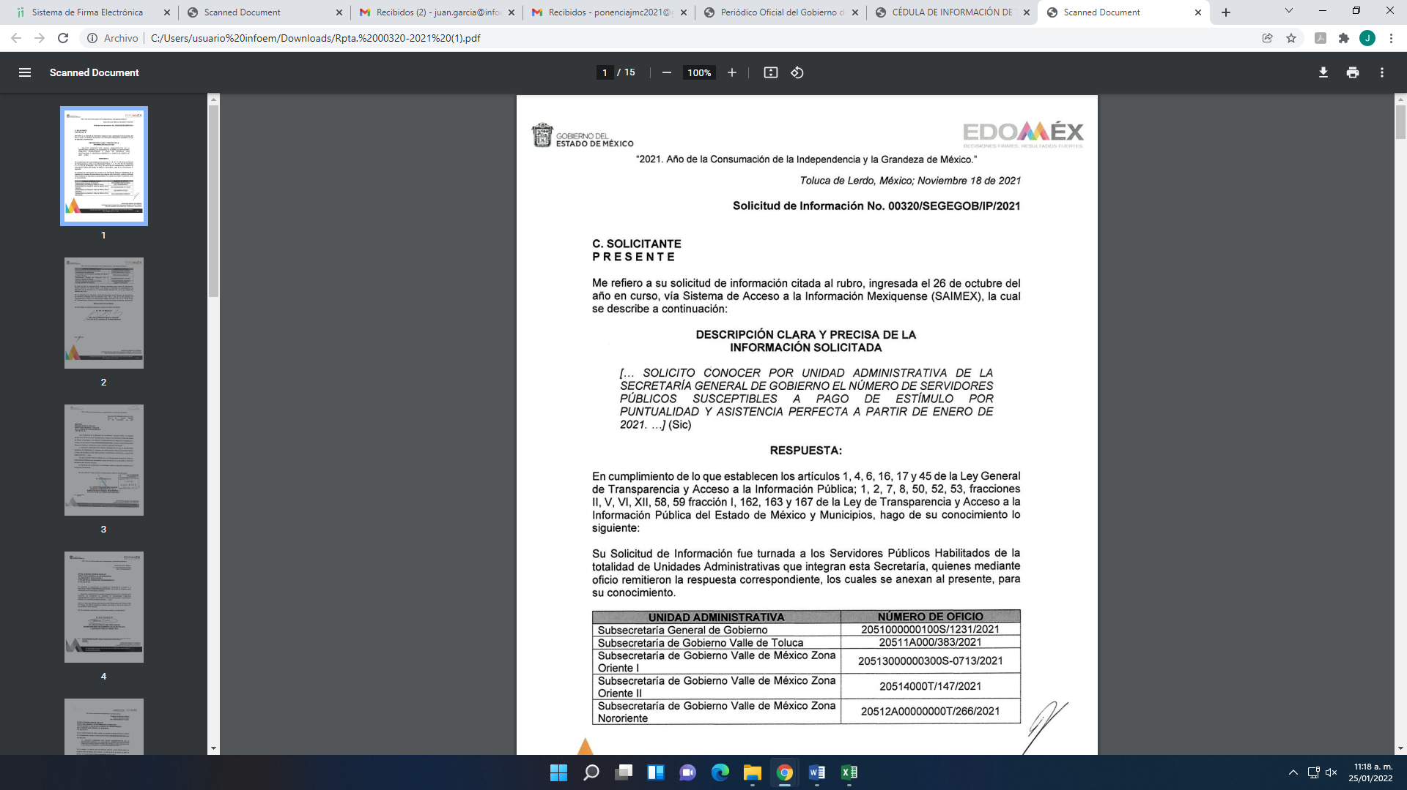
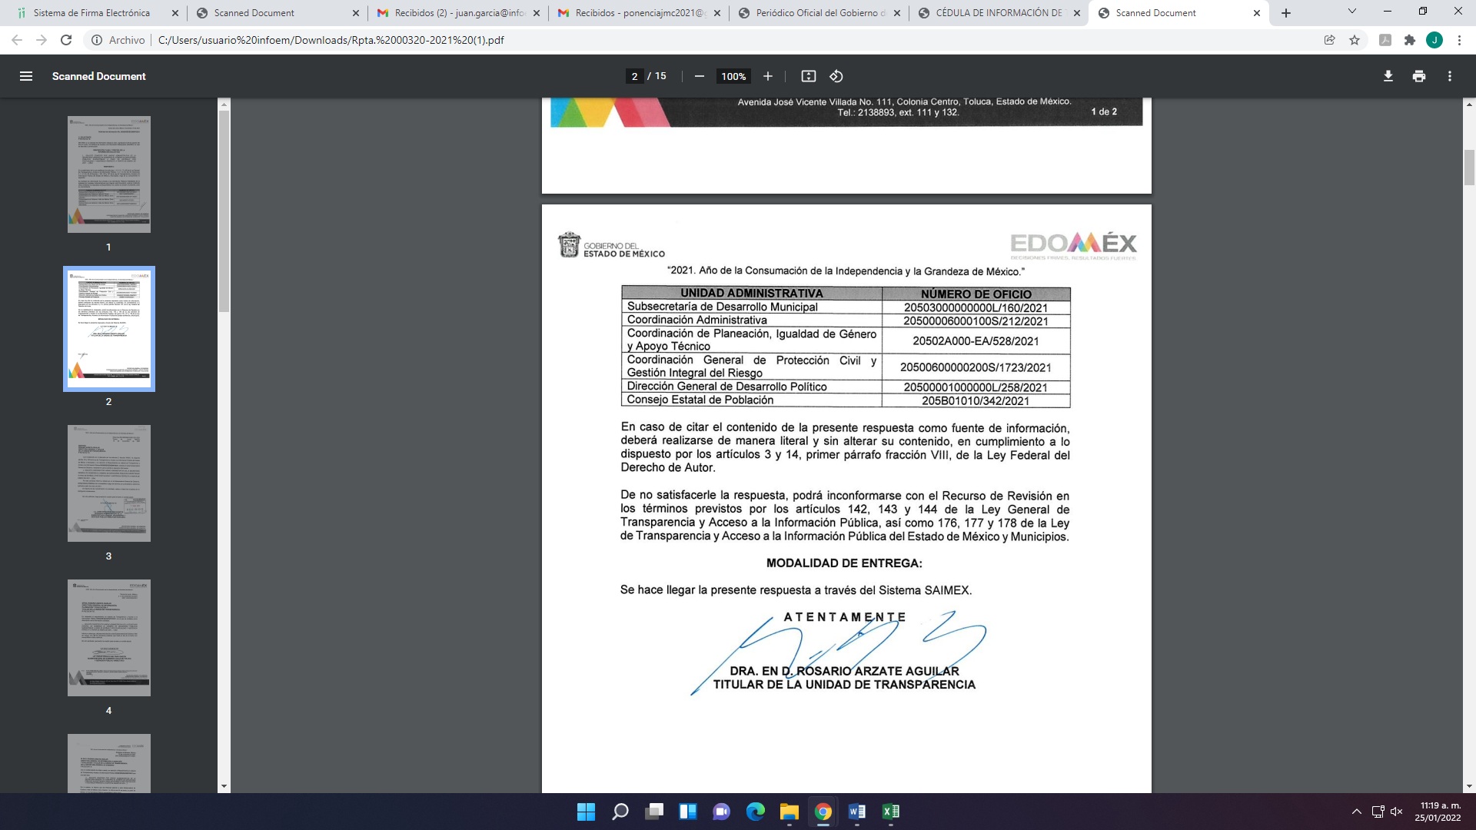
En cada oficio antes referido, las áreas administrativas que se observan en la imagen anterior, informaron los Servidores Públicos que son susceptibles a pago de estímulo por puntualidad y asistencia perfecta a partir de enero del año 2021.

Cabe señalar, que dentro del oficio número 20500006000100S/212/2021, la Jefa de la Unidad de Seguimiento y Evaluación y Servidora Pública Habilitada, refirió que con el propósito de atender la solicitud de información, con base a los oficios número 20500002000000-1330/2021 y 20500006010000S/611/2021, emitidos por el Titular del Órgano de Control Interno de la Secretaría General de Gobierno y Directora de Administración de Personal y Modernización Administrativa, respectivamente, remitió el número de servidores públicos susceptibles a pago de estímulo por puntualidad y asistencia perfecta a partir de enero del año 2021; sin embargo, respecto del oficio número 20500006010000S/611/2021, sólo se concretó a remitir la hoja dos de dicho oficio, como se advierte en la siguiente imagen del oficio de referencia:

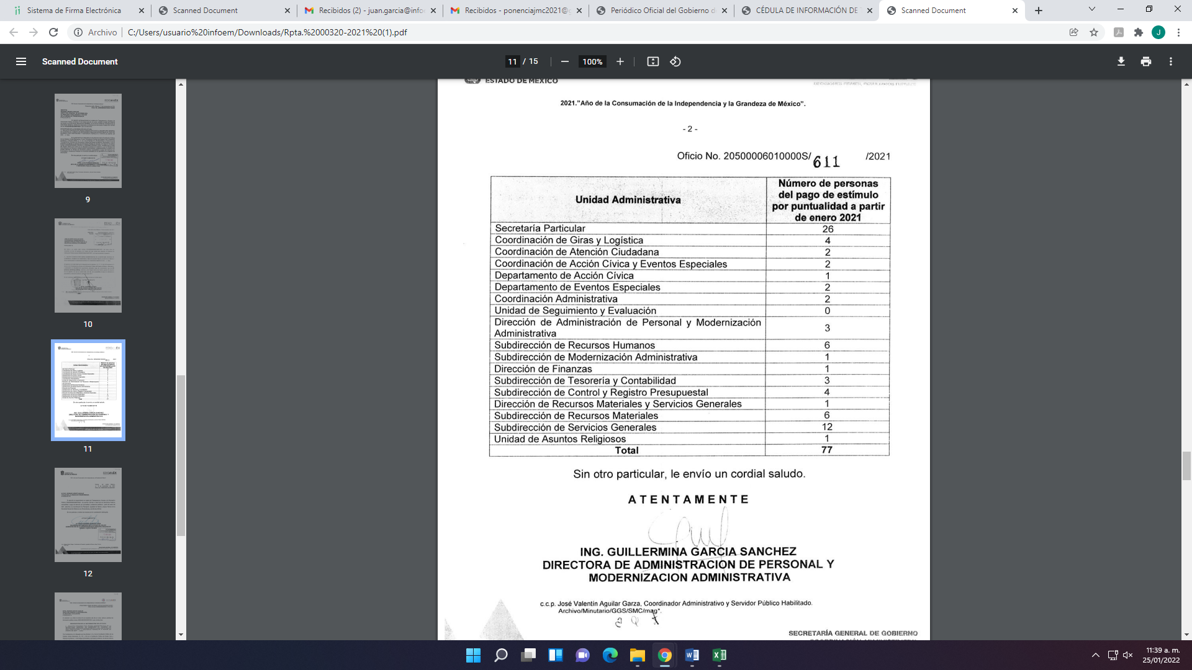
Siendo lo anterior, el motivo de inconformidad del RECURRENTE, al señalar que “La información recibida está incompleta por lo que solicitó amablemente se integre debidamente la hoja -1- del oficio número 20500006010000S/611/2021 emitido por la Ing. Guillermina García Sánchez, Directora de Administración de Personal y Modernización Administrativa.”(Sic).
Una vez notificado el recurso de revisión al SUJETO OBLIGADO, éste a través del apartado de manifestaciones del Sistema del Acceso a la Información Mexiquense, remitió el siguiente archivo electrónico:
“Informe de Justificación 00320-2021.pdf”, el cual contiene el informe justificado del SUJETO OBLIGADO, a través del cual en lo medular, atendió los motivos de inconformidad del RECURRENTE, al remitir la hoja uno del oficio número 20500006010000S/611/2021, como se observa en la siguiente imagen que se inserta a continuación:
Anexando un documento con fecha del primero al treinta de septiembre del 2021, constate de cinco fojas, como se observa en las siguientes imágenes:

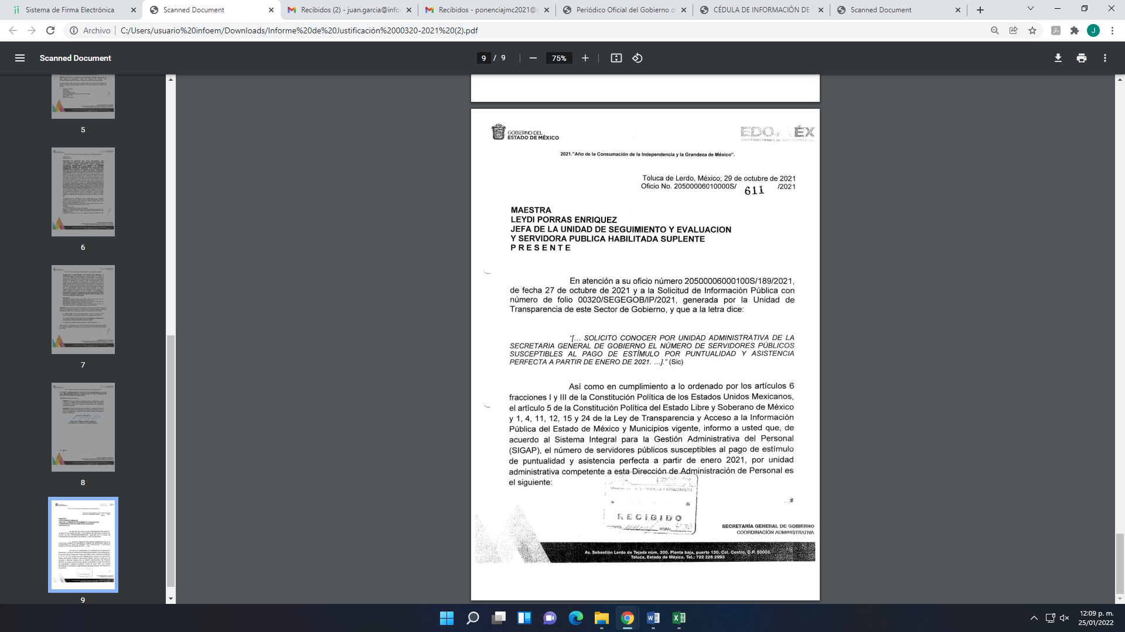
Antes de analizar el documento descrito anteriormente, es importante establecer que de los motivos de inconformidad, se advierte que el RECURRENTE se queja únicamente porque el oficio número 20500006010000S/611/2021, está incompleto, lo que se traduce que está conforme con la información correspondiente al número de de servidores públicos susceptibles a pago de estímulo por puntualidad y asistencia perfecta a partir de enero del año 2021, que le fue entregado por cada una de las áreas administrativas que conforman a la Secretaría General de Gobierno; de ahí que, debido a que cuando el solicitante no expresa razón o motivo de inconformidad en contra de todos los rubros de la respuesta que pudieran ser un agravio a su derecho, los mismos deben estimarse atendidos. Sirve de apoyo a lo anterior, por analogía, la Tesis Jurisprudencial Número 3ª./J.7/91, publicada en el Semanario Judicial de la Federación y su Gaceta bajo el número de registro 174,177, que establece lo siguiente:

“REVISIÓN EN AMPARO. LOS RESOLUTIVOS NO COMBATIDOS DEBEN DECLARARSE FIRMES. Cuando algún resolutivo de la sentencia impugnada afecta a la recurrente, y ésta no expresa agravio en contra de las consideraciones que le sirven de base, dicho resolutivo debe declararse firme. Esto es, en el caso referido, no obstante que la materia de la revisión comprende a todos los resolutivos que afectan a la recurrente, deben declararse firmes aquéllos en contra de los cuales no se formuló agravio y dicha declaración de firmeza debe reflejarse en la parte considerativa y en los resolutivos debe confirmarse la sentencia recurrida en la parte correspondiente.” (Sic)

Esto es, la parte de la solicitud sobre la que no se expresó inconformidad, debe declararse consentida por el hoy Recurrente, ya que no pueden producirse efectos jurídicos tendentes a revocar, confirmar o modificar la parte de la respuesta con relación a la parte de la solicitud que no fue motivo de inconformidad ya que se infiere un consentimiento de la recurrente ante la falta de impugnación eficaz.

Sirve de sustento a lo anterior, por analogía, la tesis jurisprudencial número VI.3o.C. J/60, publicada en el Semanario Judicial de la Federación y su Gaceta bajo el número de registro 176,608 que a la letra dice:

“ACTOS CONSENTIDOS. SON LOS QUE NO SE IMPUGNAN MEDIANTE EL RECURSO IDÓNEO. Debe reputarse como consentido el acto que no se impugnó por el medio establecido por la ley, ya que, si se hizo uso de otro no previsto por ella o si se hace una simple manifestación de inconformidad, tales actuaciones no producen efectos jurídicos tendientes a revocar, confirmar o modificar el acto reclamado en amparo, lo que significa consentimiento del mismo por falta de impugnación eficaz.”(Sic)
Máxime, que al haber un pronunciamiento por parte del SUJETO OBLIGADO, este Órgano Garante no está facultado para pronunciarse sobre la veracidad de la información entregada, sirve de apoyo a todo anterior, el Criterio 31-10 emitido por el entonces Instituto Federal de Accesos a la Información y Protección de Datos, que a la letra establece lo siguiente:
“El Instituto Federal de Acceso a la Información y Protección de Datos no cuenta con facultades para pronunciarse respecto de la veracidad de los documentos proporcionados por los sujetos obligados. El Instituto Federal de Acceso a la Información y Protección de Datos es un órgano de la Administración Pública Federal con autonomía operativa, presupuestaria y de decisión, encargado de promover y difundir el ejercicio del derecho de acceso a la información; resolver sobre la negativa de las solicitudes de acceso a la información; y proteger los datos personales en poder de las dependencias y entidades. Sin embargo, no está facultado para pronunciarse sobre la veracidad de la información proporcionada por las autoridades en respuesta a las solicitudes de información que les presentan los particulares, en virtud de que en los artículos 49 y 50 de la Ley Federal de Transparencia y Acceso a la Información Pública Gubernamental no se prevé una causal que permita al Instituto Federal de Acceso a la Información y Protección de Datos conocer, vía recurso revisión, al respecto.”(Sic)

De lo anterior, este Órgano Resolutor en aras de tutelar el derecho de acceso a la información de los particulares, tiene la obligación de apegarse en todo momento a lo que dispone la Ley de Transparencia y Acceso a la Información Pública del Estado de México y Municipios garantizando los principios de imparcialidad y legalidad en el procedimiento de impugnación y resolución del recurso planteado.

Regresando al análisis del documento que remitió el Sujeto Obligado en el apartado de manifestaciones, debe decirse que el mismo coincide con el número de oficio 20500006010000S/611/2021, satisfaciendo con ello los motivos de inconformidad del RECURRENTE.
De ahí que, con el archivo electrónico enviado por el SUJETO OBLIGADO en el apartado de manifestaciones del Sistema de Acceso a la Información Mexiquense, modifica su deficiencia al remitir el oficio número 20500006010000S/611/2021 de manera completa, colmando con ello el derecho de acceso a la información del particular.
En consecuencia, se actualiza la causal de sobreseimiento prevista en la fracción III del artículo 192 de la Ley de Transparencia y Acceso a la Información Pública del Estado de México y Municipios, que dispone lo siguiente:
“Artículo 192. El recurso será sobreseído en todo o en parte cuando una vez admitido, se actualicen alguno de los siguientes supuestos:
…
III. El sujeto obligado responsable del acto lo modifique o revoque de tal manera que el recurso de revisión quede sin materia…”. (Sic)

De lo establecido en el precepto legal citado se advierte que el sobreseimiento del recurso de revisión procede en los siguientes casos:
a) Cuando el sujeto obligado modifique el acto impugnado.
b) Cuando el sujeto obligado revoque el acto impugnado.
Quedando en ambos casos el acto combatido sin materia o sin efectos.
Como se observa de lo anterior, un acto impugnado es modificado en aquellos casos en los que el SUJETO OBLIGADO después de haber otorgado una respuesta, emite una diversa de manera posterior y en ésta subsana las deficiencias que hubiera tenido, quedando satisfecho el derecho subjetivo accionado por la parte RECURRENTE.
Por lo que hace a la revocación, esta se actualiza cuando el SUJETO OBLIGADO deja sin efectos la primera respuesta y en su lugar emite otra con las características y cualidades suficientes para dejar satisfecho el ejercicio del derecho al acceso a la información pública.
En ese tenor, un acto impugnado queda sin efectos, cuando aun existiendo jurídicamente (esto es, que no se ha modificado, ni revocado) ya no genera ninguna consecuencia legal.

En tanto, en el presente caso queda sin materia toda vez que en el Informe Justificado el SUJETO OBLIGADO modificó la respuesta al remitir la hoja uno del oficio número 20500006010000S/611/2021.
De tal manera, es evidente que con ello queda sin materia el presente recurso de revisión, ya que la inconformidad sobre la información incompleta, se subsano con la información entregada en el apartado de manifestaciones del SAIMEX, que fue puesta a la vista del RECURRENTE, ya no cobraría sentido; y si respecto de la misma no formuló alegato alguno dentro del plazo concedido para tal efecto se entiende que se encuentra satisfecho.
En resumen, el SUJETO OBLIGADO dio respuesta completa a la solicitud de acceso a la información pública del ahora RECURRENTE; aunque ello haya sido de manera posterior a su respuesta inicial; dejando con ello sin materia el presente recurso de revisión, actualizándose entonces la causal prevista en la fracción III del artículo 192 de la Ley de la Materia vigente en la Entidad, antes transcrita.
Siendo el sobreseimiento un acto que da por terminado el procedimiento administrativo de impugnación sin resolver el fondo de la cuestión planteada, por presentarse causas que impiden a la autoridad referirse a lo sustancial de lo planteado por el recurrente, los efectos del sobreseimiento son los dar por concluido el recurso administrativo sin entrar al estudio de fondo del asunto de que se trate; lo anterior con apoyo en el criterio del Poder Judicial de la Federación con rubro:
“SOBRESEIMIENTO, NO PERMITE ENTRAR AL ESTUDIO DE LAS CUESTIONES DE FONDO
Localización: 213609. II.2o.183 K. Tribunales Colegiados de Circuito. Octava Época. Semanario Judicial de la Federación. Tomo XIII, Febrero de 1994, Pág. 420
Cuerpo de tesis: No causa agravio la sentencia que no se ocupa de los razonamientos tendientes a demostrar la inconstitucionalidad de los actos reclamados de las autoridades responsables, que constituyen el problema de fondo, si se decreta el sobreseimiento del juicio.” (Sic)

Cabe destacar que la decisión de este órgano colegiado de sobreseer el recurso de revisión no implica una limitación o negación a la justicia, según lo ha establecido el Poder Judicial Federal, en el criterio que es aplicable por analogía, con rubro:
“DESECHAMIENTO O SOBRESEIMIENTO EN EL JUICIO DE AMPARO. NO IMPLICA DENEGACIÓN DE JUSTICIA NI GENERA INSEGURIDAD JURÍDICA”
Cuerpo de la tesis: Cuando se desecha una demanda de amparo o se sobresee en el juicio, ello no implica denegar justicia ni genera inseguridad jurídica, ya que la obligación de los tribunales no es tramitar y resolver en el fondo todos los asuntos sometidos a su consideración en forma favorable a los intereses del solicitante, sino que se circunscribe a la posibilidad que tiene cualquier individuo de acudir ante los órganos jurisdiccionales, con su promoción (demanda), a la cual debe darse el trámite acorde a las formalidades rectoras del procedimiento respectivo, dentro de las cuales el legislador previó las causales de improcedencia y sobreseimiento. Así, cuando el juzgador o tribunal de amparo se funda en una de ellas para desechar o sobreseer en un juicio, imparte justicia, puesto que el acceso a ella no se ve menoscabado, sino que es efectivo, ni se deja en estado de indefensión al promovente, no obstante sea desfavorable, al no poder negar que se da respuesta a la petición de amparo, con independencia de que no comparta el sentido de la resolución, dado que de esa forma quien imparte justicia se pronuncia sobre la acción, diciendo así el derecho y permitiendo que impere el orden jurídico.” (Sic)

Así, con fundamento en lo prescrito en los artículos 5 párrafos trigésimo, trigésimo primero y trigésimo segundo de la Constitución Política del Estado Libre y Soberano de México; 2, fracción II; 29, 36 fracciones I y II; 176, 178, 181, 185 y 186 fracción II de la Ley de Transparencia y Acceso a la Información Pública del Estado de México y Municipios, este Pleno:
III.R E S U E L V E:
Primero. Se SOBRESEE el recurso de revisión número 05789/INFOEM/IP/RR/2021, porque al modificar la respuesta el recurso de revisión quedó sin materia en términos del Considerando Tercero de la presente resolución.

Segundo. Notifíquese vía SAIMEX, al Responsable de la Unidad de Transparencia del SUJETO OBLIGADO la presente resolución, para su conocimiento, lo anterior en términos del artículo 189 de la Ley de Transparencia y Acceso a la Información Pública del Estado de México y Municipios.

Tercero. Notifíquese a través del Sistema de Acceso a la Información Mexiquense y correo electrónico, al RECURRENTE la presente resolución; así como, que de conformidad con lo establecido en el artículo 196 de la Ley de Transparencia y Acceso a la Información Pública del Estado de México y Municipios, podrá impugnarla en la vía Juicio de Amparo en los términos de las leyes aplicables.
ASÍ LO RESUELVE, POR UNANIMIDAD DE VOTOS, EL PLENO DEL INSTITUTO DE TRANSPARENCIA, ACCESO A LA INFORMACIÓN PÚBLICA Y PROTECCIÓN DE DATOS PERSONALES DEL ESTADO DE MÉXICO Y MUNICIPIOS, CONFORMADO POR LOS COMISIONADOS JOSÉ MARTÍNEZ VILCHIS, MARÍA DEL ROSARIO MEJÍA AYALA, SHARON CRISTINA MORALES MARTÍNEZ (AUSENCIA JUSTIFICADA), LUIS GUSTAVO PARRA NORIEGA Y GUADALUPE RAMÍREZ PEÑA; EN LA CUARTA SESIÓN ORDINARIA CELEBRADA EL CUATRO DE FEBRERO DEL DOS MIL VEINTIDÓS, ANTE EL SECRETARIO TÉCNICO DEL PLENO ALEXIS TAPIA RAMÍREZ.

